COM FER PAPER RECICLAT

INTRODUCCIÓ
MATERIALS
PROCEDIMENT
DADES DEL PROJECTE: Kg de paper reutilitzat...

- FEM UN MURAL AMB DIFERENTS TIPUS DE PAPER QUE UTILITZEM/CONEIXEM I LA SEVA UTILITAT.

- Història del paper
En l’antiguitat, s’escrivia en diferents materials com la pedra, els ossos, la fusta, el metall i l’argila. Els egipcis van canviar aquests suports pel papir, elaborat a partir de les canyes Cyperus papyrus que creixien al Nil. De papyrus va derivar posteriorment la paraula paper. Més tard va aparèixer un nou material anomenat pergamí, que es va elaborar a la ciutat de Pergamon, a l’Àsia Menor, a base de pells d’animals.
L’origen del paper es remunta a la Xina, l’any 105, fet a partir de draps vells i escorça d’arbres. Amb aquests materials es fabricava una pasta que es colava per una malla i es deixava assecar. L’any 751, els àrabs van guanyar la batalla de Samarcanda i van descobrir el secret de com es fabricava el paper.
Els àrabs van perfeccionar la tècnica xinesa amb la introducció de l’energia hidràulica i el blanqueig de les fibres i van introduir el paper a Occident. Els primers molins de paper arriben al sud d’Espanya cap al segle XI; a Catalunya, a principis del XII, i a França, a partir del segle XIII.
El descobriment de l’impremta (Gutenberg, 1445) influirà en la demanda de paper, que comença a créixer. En aquella època la matèria prima per fabricar paper eren els draps vells, però en augmentar la demanda es busquen altres materials. El segle XVIII, el naturalista francès Réamur, a partir de l’observació dels nius de vespes i de com estaven fets, va pensar que la polpa de fusta podia ser un bon substitut dels draps. La fabricació del paper a partir de fusta apareix a mitjan segle XIX (Keller, 1843). Amb l’aparició de les màquines de fabricar paper en continu es modernitza el procés, s’abarateixen els costos i esdevé un producte de consum quotidià.
Exercici: Situa cada data, que surt en el text, en la seva època històrica.
Construeix una línia del temps i situa aquestes dates.
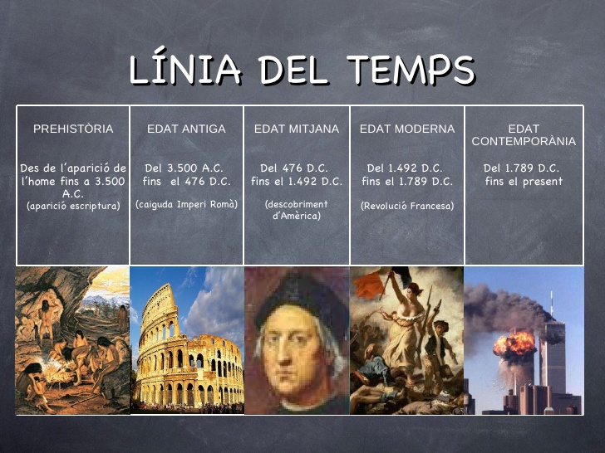

- COMPRENSIÓ DEL VÍDEO: “EL PAPER” dins del programa “UN FORAT A LA BUTXACA”
http://www.edu3.cat/Edu3tv/Fitxa?p_id=23051
- Quantes tones de fusta es necessiten per a fabricar els dos tipus de paper?
- Quants arbres es necessiten per a fer una tona de paper reciclat?
- Quina diferència hi ha entre reutilitzar i estalviar?
- Consells per a no malbaratar paper.

